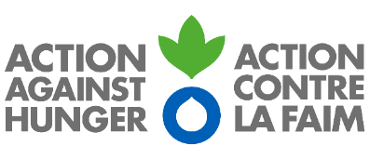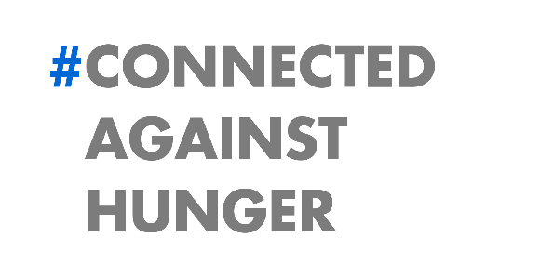

Mail 1. Pour présenter le Challenge Connecté 2025

Bonjour à toutes et tous,

Notre entreprise a décidé de s'engager dans le défi *#ConnectedagainstHunger* d'Action contre la faim !

Cet événement se déroulera du **19 mai au 13 juin 2025.** Lors de ces quatre semaines de défi vous pourrez réaliser des missions sportives, vous sensibiliser, et vous engager auprès de leur projet.

Vous pourrez accomplir ces missions par équipe de 8 à 10 personnes en relevant des défis sportifs quotidiens ! Alors, c’est parti ?

**L'objectif de ce jeu est double pour notre entreprise :**

* Nous souhaitons soutenir *Action contre la Faim*, un acteur majeur de la lutte contre la faim dans le monde, ainsi que mettre en avant leur travail et la réalité du terrain.
* Nous vous proposons aussi de vous challenger, de changer vos habitudes sportives, de les perfectionner, mais surtout de passer un bon moment avec vos collègues !

**Aujourd’hui, plus que jamais, ACF compte sur vous pour soutenir cette cause !** Plus de 725 millions de femmes et d'hommes souffrent de la faim.

Alors, marcheurs, cyclistes, coureurs, sportifs du dimanche, rejoignez l'aventure à partir du 19 mai 2025 **sur l'application Connected Against Hunger !**

Nous avons ouvert la participation à [X] employés soit [X] équipes.

Nous vous proposons de vous préinscrire à l'événement via cet outil [X]. (Doodle, tableau Excel etc., Google Form etc.). N’oubliez pas de désigner un chef d’équipe !

Je reste à votre disposition pour toute question complémentaire, nous vous attendons nombreux sur cette édition 2025 !

Bonne journée,

Bien à vous,

XXX



Mail 2. Pour relancer, informer

Bonjour à toutes et tous,

Nous vous avons envoyé un mail le XXX, au sujet du Challenge Connecté 2025.   
Du **19 mai au 13 juin 2025,** engagez-vous au côté d’Action contre la Faim,créez vos équipes et sensibilisez-vous à leurs actions.

A nos côtés, faites du sport un levier d’Action !

Voici les prochaines étapes:

* **Du XXX au 21 avril**, inscrivez-vous ICI. N’oubliez pas de désigner un chef d’équipe !
* **Du 28 avril au 18 mai**, téléchargez l’application, demandez à votre chef d’équipe de créer votre équipe, rejoignez là.
* **A partir du 19 mai**, c’est parti pour 4 semaines de défis sportifs !

**Les grandes thématiques présentées lors de l’édition 2025 :**

* Faim et urgence climatique, un lien bien trop évident
* Conflits et déplacés : quel impact sur la faim ?
* L'eau : vitale et essentielle
* Plaidoyer : se mobiliser auprès de la communauté internationale

Si vous avez des questions, nous sommes disponibles pour y répondre !

Merci à vous,

Merci de votre engagement,   
Bonne journée,

XXX

Mail 3. Une fois préinscrits

Bonjour à toutes et tous,

Vous êtes préinscrit au défi #ConnectedagainstHunger *d'Action contre la faim* du **19 mai au 13 juin 2025** ! Félicitations et merci de rejoindre l'aventure pour soutenir Action contre la faim !

Prêt à réaliser vos défis ?

Nous sommes à J - X de l’événement Challenge Connecté, **et voici les prochaines étapes** pour rejoindre l’aventure :

* Téléchargez l'application **#ConnectedAgainstHunger**
* Saisissez le code du défi : donné 2 semaines avant le début de l'événement.
* Remplissez vos données pour créer votre compte
* Sélectionnez votre entreprise dans le menu déroulant
* Connectez-vous grâce à votre compte que vous avez créé à l'étape 1
* Créez votre équipe (si chef d’équipe) ou rejoignez-en une (attention : équipe de 8 à 10 personnes)
* Activez les notifications de l'application et laissez-vous guider

La notification de la première mission vous sera envoyée le 19 mai, vous recevrez une notification pour vous annoncer le début des défis. D’ici là, n’hésitez pas à explorer l’application ! Informez-vous et sensibiliser vous !

En vous souhaitant une très bonne journée et un très bon Challenge Connecté 2025 !

Merci de votre engagement !

Bonne journée,

Bien à vous,

XXX